REGULAMIN UZYSKANIA KARTY ROWEROWEJ
w Szkole Podstawowej im. Jana Brzechwy w Szklarach Górnych

Podstawa prawna:

- Rozporządzenie Ministra Transportu, Budownictwa i Gospodarki Morskiej, z dnia 12 kwietnia 2013 r. w sprawie uzyskiwania karty rowerowej,
- Ustawa o ruchu drogowym (Dz. U. z 1997r. Nr. 98, poz. 602 z późniejszymi zmianami)

- Warunki ubiegania się o kartę rowerową

1. Kartę rowerową może uzyskać osoba, która wykazała się niezbędnymi kwalifikacjami
i osiągnęła wymagany wiek 10 lat. Do egzaminu za zgodą obojga rodziców może przystąpić uczeń, któremu do ukończenia 10 roku życia brakuje nie więcej niż trzy miesiące.

2. Do uzyskania karty rowerowej przygotowywani są uczniowie klasy IV w ramach przedmiotu technika, realizując podstawę programową kształcenia ogólnego zawierającą treści umożliwiające zdobycie niezbędnych wiadomości i umiejętności.

3. Przystąpienie do egzaminu na Kartę Rowerową nie jest obowiązkowe i nie ma wpływu na ocenę z przedmiotu technika, jednak treści przekazywane na lekcjach są dla wszystkich uczniów obowiązujące.

4. Praktyczna nauka oraz ćwiczenia jazdy rowerem prowadzone są indywidualnie przez uczniów pod opieką rodziców (prawnych opiekunów) oraz w miarę możliwości na lekcjach wychowania fizycznego.

5. Sprawdzenia kwalifikacji osoby ubiegającej się o kartę rowerową dokonuje nauczyciel wychowania komunikacyjnego uprawniony przez dyrektora szkoły.

6. Sprawdzanie niezbędnych umiejętności uczniów ubiegających się o kartę rowerową odbywa się podczas zajęć szkolnych i przebiega w dwóch etapach: sprawdzian wiedzy teoretycznej (na lekcjach techniki) oraz sprawdzian umiejętności praktycznych
7. Sprawdzian teoretyczny przeprowadzony jest w formie testu jednokrotnego wyboru, który zawiera pytania o następującej tematyce:
• ogólne przepisy ruchu drogowego,
• znaki i sygnały drogowe i ich hierarchia,
• podstawowe manewry na drodze,
• pierwszeństwa przejazdu na skrzyżowaniach,
• pierwsza pomoc przedlekarska,
• budowa i konserwacja roweru.

8. Test sprawdzający wiadomości teoretyczne trwa 35 minut i składa się z 25 pytań jednokrotnego wyboru; wynik uznaje się za pozytywny, gdy zdający uzyskał co najmniej 80% punktów możliwych do zdobycia.

9. W przypadku nie przystąpienia do sprawdzianu (z uzasadnionych przyczyn) w pierwszym terminie, uczeń może jednorazowo przystąpić do niego w drugim terminie, wyznaczonym przez szkołę.

10. Po zaliczeniu sprawdzianu teoretycznego uczeń przystępuje do sprawdzianu praktycznego z jazdy na rowerze, odbywającego się na wyznaczonym przez dyrektora szkoły placu manewrowym,
w obecności komisji egzaminacyjnej. Komisję egzaminacyjną powołuje dyrektor szkoły.
W skład komisji wchodzą :
- nauczyciel techniki – przewodniczący komisji egzaminacyjnej
- dyrektor szkoły bądź inna osoba oddelegowana przez dyrektora – członek komisji
- zaproszony policjant – nieobowiązkowo – członek komisji

Sprawdzian praktyczny trwa od 5 do 10 minut dla jednej osoby, składa się maksymalnie z dwóch przejazdów i obejmuje:
• przygotowanie do jazdy i ruszanie z miejsca na płaskim terenie,
• jazda do przodu po prostej i łukach w kształcie ósemki,
• jazda po wyznaczonym torze,
• prawidłowe hamowanie i zatrzymanie pojazdu w wyznaczonych miejscach,
• właściwe reagowanie na znaki i sygnały drogowe(szczególnie znaki:A-5, A-7, A-8,
A-10, A-16, A-17, A-29, B-1, B-2, B-9, B-20, B-21, B-22, C-2, C-4, C-5, C-12, C-13,
C-13a, D-1, D-2, D-3, D-6 ),
• wykonanie 2 wybranych manewrów spośród następujących: skręt w prawo, w lewo, zawracanie, omijanie, wyprzedzanie, wymijanie, włączanie się do ruchu.

11. Wynik egzaminu praktycznego uznaje się za pozytywny, jeżeli zdający wykonał prawidłowo
co najmniej 90% wyznaczonych manewrów i nie stwarza zagrożenia dla ruchu drogowego.

12. Uczeń, któremu nie udało się uzyskać uprawnień do kierowania rowerem w trybie zwykłym
w danym roku szkolnym, może do niego przystąpić w trybie poprawkowym, w kolejnym roku szkolnym (do momentu ukończenia przez ucznia szkoły podstawowej), w terminie wyznaczonym przez szkołę.

13. Uczeń zobowiązany jest stawić się na egzamin z własnym lub pożyczonym rowerem (szkoła
nie dysponuje rowerami) sprawnym technicznie, zaleca się posiadanie wyposażenia obowiązkowego przewidzianego przepisami ustawy Prawo o ruchu drogowym.

14. Ustalenia niniejsze mogą ulec zmianie w przypadku określenia, przez ministra właściwego do spraw transportu, organizacji i sposobu przeprowadzania egzaminu oraz wzorów stosowanych dokumentów.

15. Terminy egzaminów mogą ulec zmianie z przyczyn niezależnych od szkoły np. aktualna sytuacja epidemiologiczna oraz wytyczne regulujące pracę szkoły.

- Procedura uzyskania karty rowerowej

Uzyskanie karty rowerowej wymaga postępowania zgodnie z poniższymi wytycznymi:

- Uczeń ubiegający się o kartę rowerową otrzymuje od nauczyciela techniki Arkusz zaliczeń ucznia ubiegającego się o kartę rowerową (załącznik 1)

- Uczeń lub jego rodzic/opiekun prawny ma obowiązek czytelnie wpisać na druku niezbędne dane osobowe (załącznik1- dane ucznia)

- Uczeń jest zobowiązany do uzyskania zgody (podpisu) rodzica lub prawnego opiekuna na wydanie karty rowerowej.(załącznik 1- zgoda rodziców/opiekunów prawnych).
Wpis ten jest jednocześnie oświadczeniem rodzica lub opiekuna o braku przeciwwskazań zdrowotnych do wydania dokumentu.

- Uczeń jest zobowiązany do uzyskania opinii wychowawcy (podpisu) na podstawie obserwacji zachowań ucznia (załącznik 1- opinia wychowawcy)

- Uczeń jest zobowiązany do uzyskania zgody na udział w egzaminie na kartę rowerową (załącznik 2)

- W przypadku braku wymaganych podpisów uczeń nie może ubiegać się o wydanie karty rowerowej.

- Najpóźniej na 7 dni przed egzaminem należy złożyć wypełniony arkusz zaliczeń do nauczyciela techniki. W przypadku niezłożenia arkusza w terminie uczeń nie zostanie dopuszczony do egzaminu na kartę rowerową.

- W terminach wyznaczonych przez szkołę uczeń powinien przystąpić do sprawdzianu teoretycznego i praktycznego oraz uzyskać potwierdzenie wyników pozytywnych w formie podpisów osób upoważnionych.

- Po uzyskaniu pozytywnego wyniku z egzaminu teoretycznego i praktycznego, uczeń zobowiązany jest do złożenia w sekretariacie szkoły aktualnego zdjęcia legitymacyjnego podpisanego na odwrocie.

- Na podstawie wypełnionego arkusza zaliczeń dyrektor szkoły wydaje nieodpłatnie uczniom kartę rowerową.

- W przypadku ucznia, który nie ukończył 10 roku życia, karta rowerowa zostanie wydana po spełnieniu tego warunku.

- Szkoła prowadzi rejestr wydanych kart.

- W razie utraty karty rowerowej uczeń składa w sekretariacie szkoły podanie z prośbą o wydanie duplikatu, który otrzymuje nieodpłatnie.

Opracowała
mgr Karolina Mucha

Załącznik 1

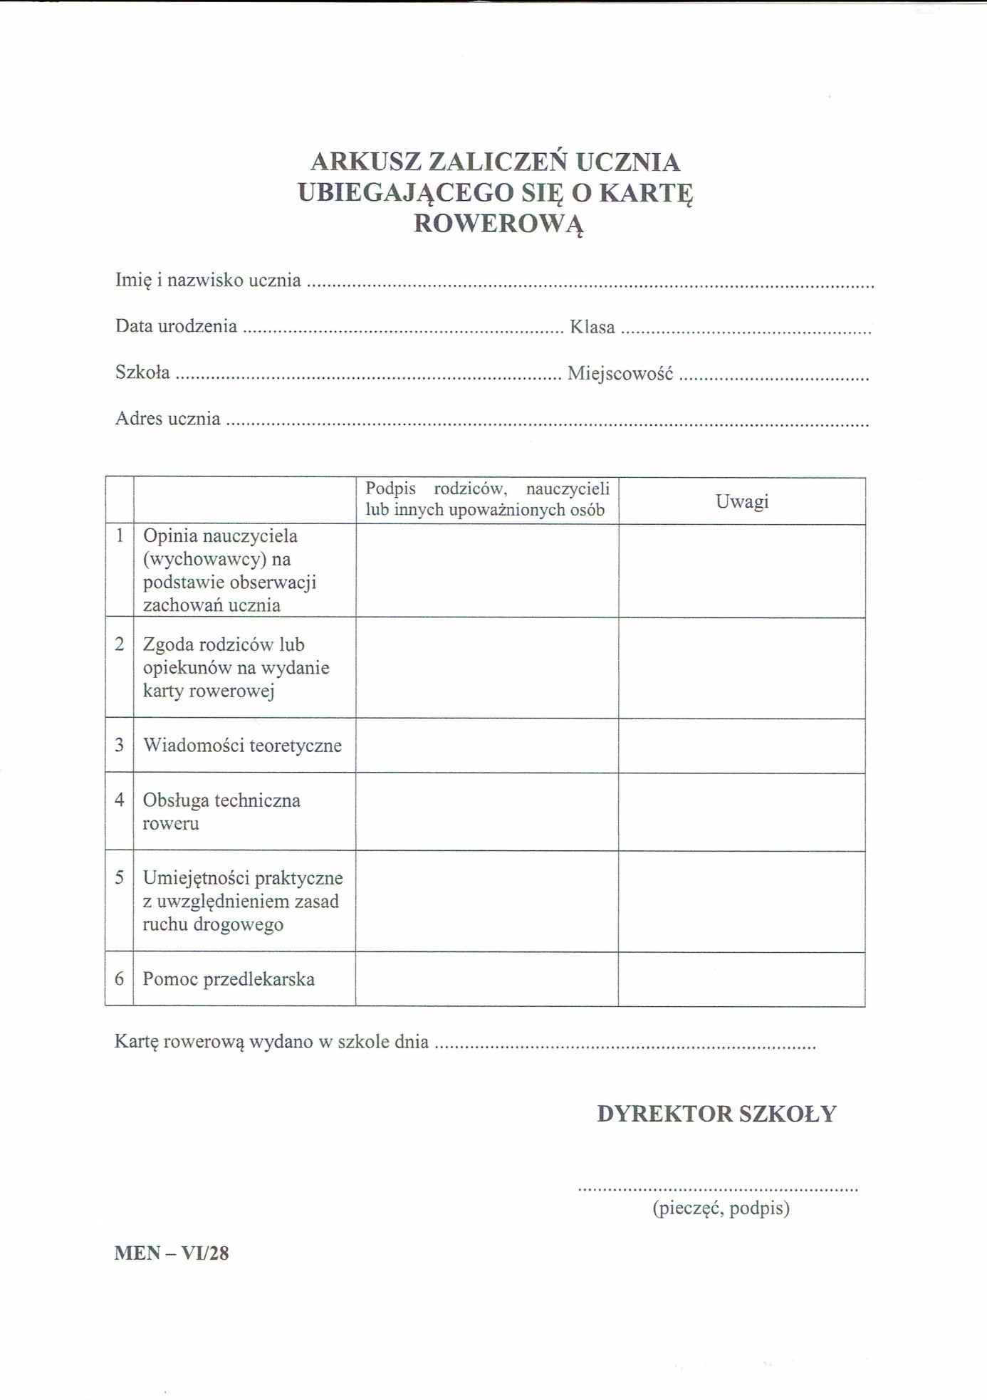

Załącznik 2

Zgoda na udział w egzaminie na kartę rowerową

Imię i nazwisko ucznia ……………………………................................
Data urodzenia ...................................................................................
Klasa ..................................................................................................
Adres zamieszkania ucznia ...............................................................
Kod pocztowy ....................................................................................
Wyrażam zgodę na udział córki/syna w egzaminie na kartę rowerową.

_____________________ _____________________
miejscowość i data podpis rodzica/opiekuna

